Dessine autant de ronds que de syllabes orales, puis recompose les mots avec le même nombre de syllabes écrites.

**Langage écrit**

Le

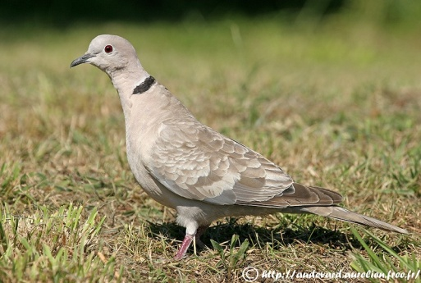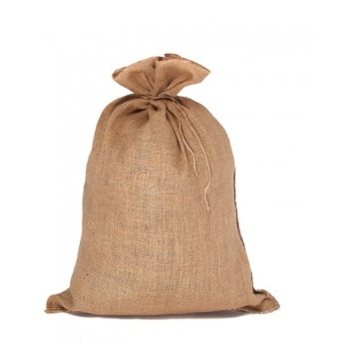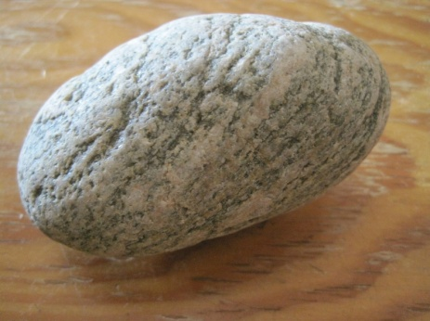

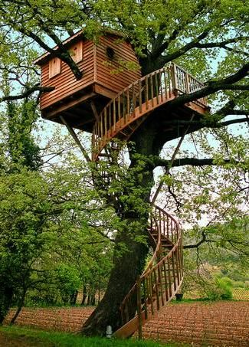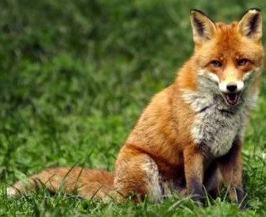

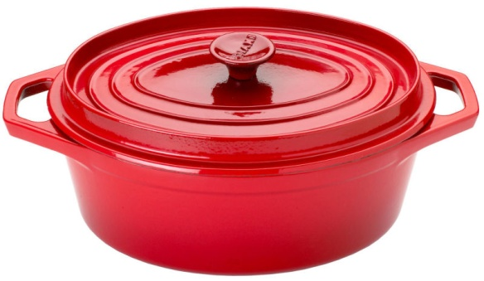

|  |  |  |  |  |  |  |  |
| --- | --- | --- | --- | --- | --- | --- | --- |
| **tour** | **re** |  | **mite** | **son** | **cail** | | **mai** |
| **relle** | **nard** | | **lou** | **sac** | **te** |  | **mar** |